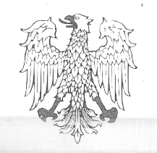 Lingua friulana

**«PANOLE, PANOLE»**

*Traduzione:*

*PANNOCCHIA, PANNACCHIA*

*IL NONNO LA SGRANA*

*POI LA PORTA AL MULINO*

*LA MACINA PIAN PIANINO*

*FARINA DIVENTA*

*PER FARE LA POLENTA.*

**PANOLE, PANOLE**

**IL NONO LE SPECÔLE**

**PO LE PUARTE A MULIN**

**LA MASANE PLANC PLANIN**

**FARINE E DEVENTE**

**PAR FÂNUS LA POLENTE.**